Laporan Progres Pembuatan Game Othello dengan Algoritma Gredy

Disusun Oleh :

Yahya Setiawan

IF4205

1301184007

**Permaslahan :**

* 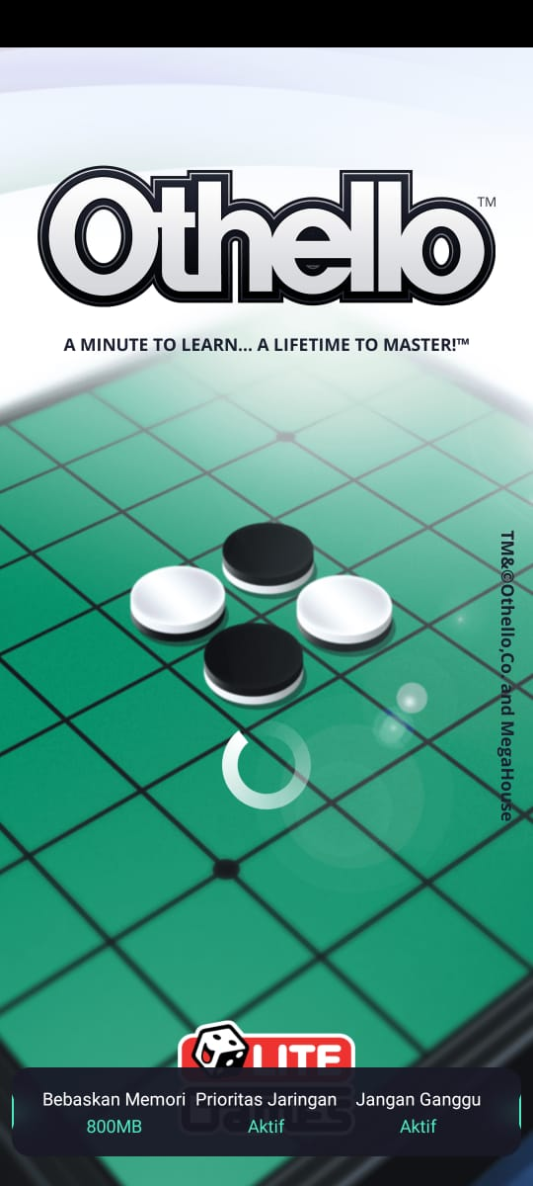Ketidak pahaman tentang Game Ini karena saya baru pertama kali mendengarkan tentang game ini :
* Untuk itu saya mencari sesuatu tentang aturan permainan game ini mellaui website website dan melalui youtube bahkan saya juga mencoba memainkan game ini melalui smartpohone dengan mencari di google playstore
* Akhirny saya sedikit mengrti tentang aturan game ini :
  + Game ini di mainkan 2 player.
  + Bentuk permainan seperti Permianan di jawa (Dam Daman ) namun berbeda untuk aturan menang nya dan jumlah kotaknya .
  + Papan permainan berbentuk Kotak persegi dengan ukuran 8 x 8 dengan jumlah kotak ada 64.
  + Dimainkan menggunakan 2 bidak yang berbeda warna dimana 1 player memakai 1 bidak warna yang kostan.
  + Di awali dengan masing masing player memiliki 2 bidak yang terletak di tengah papan dan saling menyilang posisinya.
  + Bidak lawan akan berubah warnaya menjadi milik nya jika bidak tersebut di apit oleh 2 bidak miliknya (bisa tegak ,membujur, menyilang) dan juga jumlah bidak lawan yang berubah tidak memiliki batas minimal/maksimal asalkan sesuai dengan ukuran papan.
  + Player yang milkiki bidak yang banyak dia lah yang menjadi pemenang nya
  + Permainan di nyatan memiliki pemenang jika 2 player tidak bias menaruh bidaknya atau papan sudah penuh dengan bidak

NB: jika ada masukan/tambahan tolong di beri warna / tanda yang berbeda ya kak :D

* Permaslahan yang lain adalah dimana saya masih memikirikan untuk algoritma saat mencari sesuatu yang paling menguntungkan saat memainkan game ini (Othello) !
* Untuk interface dan algoritma yang lain sudah selesai tinggal menambahkan algo mencari yang paling baik dari yang terbaik
* Dan kayaknya di implementasi nya masih sedikit bingung
* Untuk paper sudah menyicil

Nb:

*Implementasi di Web bahasa yang digunakan html css javascript dan jquery*

*Dan ada yang human vs human yang bisa dimainkan itu saya buat untuk mengopservasi dari*

*Ai vs ai nantinya*